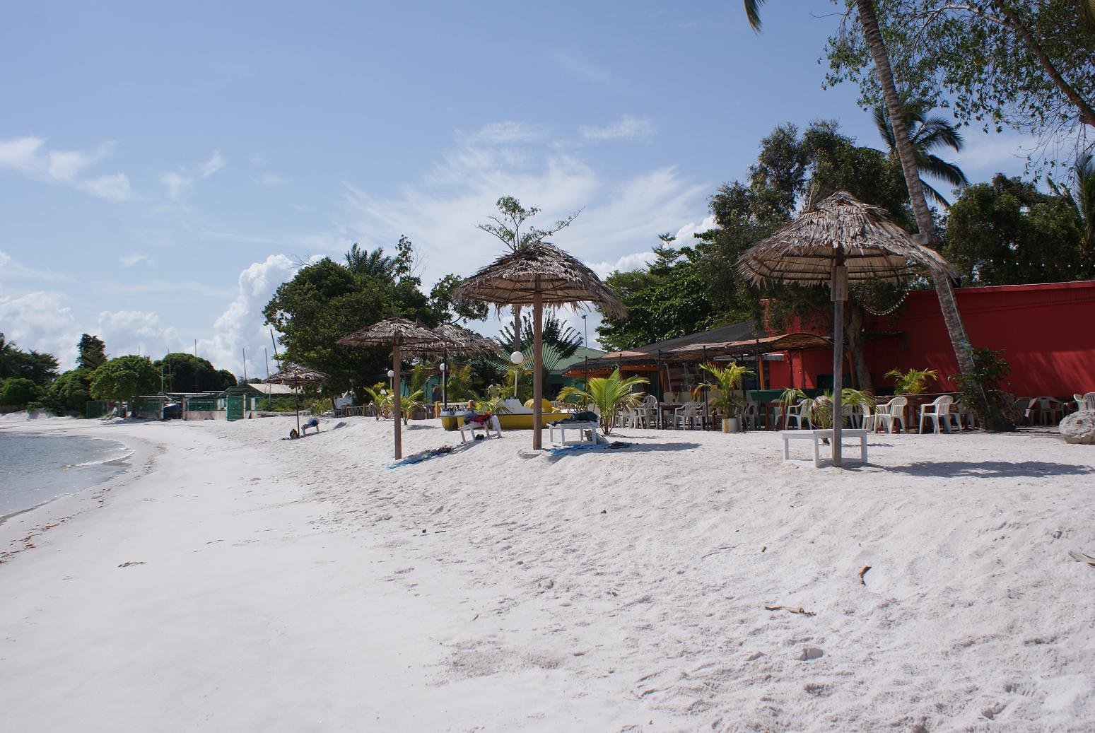

Port-Gentil
- 95 000 A/S
- 175 000 A/R
Libreville
A partir de :
- 95 000 A/S
- 175 000 A/R
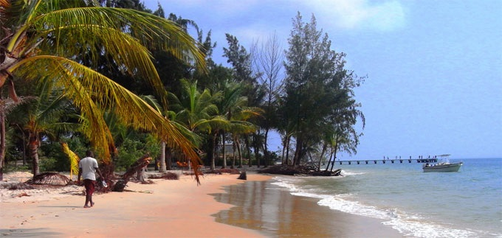


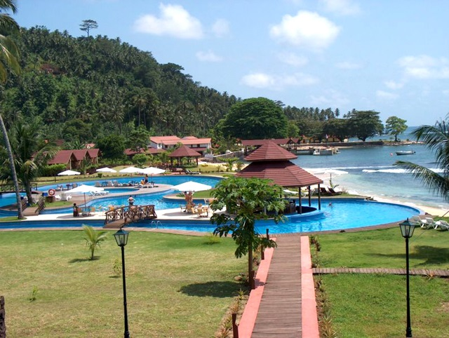
São Tomé
- 125 000 A/S
- 167 200 A/R
- 125 000 A/S
- 167 200 A/R
Libreville
A partir de :






- 118 000 A/S
- 200 000 A/R
Franceville
A partir de :
- 118 000 A/S
- 200 000 A/R

Libreville

